Ontwerp Document

Kees Werson S23  
PCN: 2583577



# Inleiding

Beste lezer,  
In dit document heb ik mijn ontwerp beschreven van de web-applicatie die ik ga maken over de site [www.ikea.nl](http://www.ikea.nl). In dit document heb ik onderzocht hoe ik mijn database ga oprichten om zo gemakkelijk de data op te halen en te gebruiken voor mijn site. Verder heb ik naar aspecten zoals klassendiagrammen gekeken om zo een stevige basis te krijgen voor mijn eindproduct.  
Als eerste laat mijn casus beschrijving zien van mijn database ontwikkelplan zodat er een goed beeld komt van de casus.

# Casusbeschrijving

Het belangrijkste voor IKEA is het bijhouden van de bestellingen die klanten doen op hun items. Ze willen namelijk weten welke items in trek zijn en ze moeten natuurlijk weten wie wat heeft besteld om te achterhalen hoeveel ze moeten betalen.

Alle items van IKEA bevinden zich in categorieën, bijvoorbeeld woonkamer, slaapkamer, badkamer etc. Deze genoemde categorieën zijn ook in de menubalk van de site te vinden en zijn als het ware de ‘hoofdparant’ van de categoriecycle en behoren ook tot geen hogere categorie.

De subcategorieën bevatten vis versa weer kleinere categorieën net zolang tot dat je op een bepaald item uitkomt. In mijn voorbeeld heb ik de KIPPAN bank genomen. Van deze bank is bekend in welke kleur hij komt, hoeveel persoons hij is, hoeveel hij kost en een kleine beschrijving. Dit zijn algemene aspecten van dit item en gelden dus ook voor iedere bank (alleen dan wel met andere waarden).

Er zijn ook nog aspecten die wel voor iedere bank gelden maar waarvan die informatie voor meerdere banken gelijk is en waarvan het handig is om die info op te slaan. Bijvoorbeeld iedere bank heeft zijn eigen designer. Ieder meubelstuk is maar door enkel 1 designer ontworpen maar die ene ontwerper kan wel meerdere banken of andere meubelstukken ontwerpen. Van de designer is alleen de naam bekend van wat op de site vermeld wordt maar het is ook handig om ook zijn/haar naw te weten.

Verder heeft een bank ook nog onderhoudsinstructies. Dit kunnen instructies zijn zoals: “hoeft maar eens in de maand afgedoekt te worden” en “niet met natte doeken schoonmaken”. Er kunnen meerdere instructies bij een bank horen.

Ook zit er een voordeel aan iedere bank waarin feitjes en voordelen staan die voor de bank gelden. Ook bij dit geld dat er meerdere voordelen per bank gekoppeld kunnen zijn.

Als laatste moet de ingelogde gebruiker een product kunnen selecteren en toe kunnen voegen aan zijn/haar winkelwagen of verlanglijst. Als een klant een product een artikel op zijn verlanglijst heeft gezet moet dat bij IKEA bekend zijn om de klant op de hoogte eventuele kortingen te houden. In de winkelwagen moet de klant overzichtelijk kunnen zien hoeveel het totaal van alle items is en moeten items gemakkelijk verwijderd of (bijvoorbeeld het aantal) gewijzigd kunnen worden. Verder moet het gemakkelijk zijn om items vanuit het verlanglijstje gemakkelijk naar de winkelwagen te zetten, hoewel dit in tegenovergestelde richting niet mogelijk is.

# ERD



## Toelichting

In mijn ERD heb ik ITEM als ‘hoofdtabel’ gekozen. Dit is de tabel waar alle andere tabellen als het ware aan vast zitten. De tabel ITEM gaat over een specifiek product (bijvoorbeeld de *Kjolbrjeg bank*) Een ITEM heeft een aantal waardes die bij alle andere ITEMS gelijk zijn. Denk aan de categorie, designer maar ook een lijst met attributen die niet overeenkomen zoals formaten. Ieder item heeft namelijk bepaalde afmetingen die voor ieder ITEM wel verschillend is.

Deze informatie die bij veel producten overeenkomen heb ik gesplitst in vier entiteiten ONDERHOUDSINSTRUCTIES, VOORDELEN, DESIGNER en CATEGORIE. Deze informatie is allemaal relevant voor meerdere items. In de CATEGORIE zit een recursie, een bank behoort namelijk tot de categorie binnenshuis meubels en die behoort weer tot de categorie woonkamer enz. Zo heeft de categorie woonkamer de andere kant op meerdere categorieën. O.a. binnenshuis meubels maar ook buitenshuis.

Verder zit ITEM ook gekoppeld aan BESTELOPDRACHT. Dit is als het ware een tussenopdracht met de klant (ACCOUNT) en het item. Alleen zit hier ook nog een sublimering omdat een besteld item zich op twee plaatsen kan bevinden. In de WINKELWAGEN en in het VERLANGLIJSTJE. Dit houdt ik gescheiden van elkaar omdat de winkelwagen en het verlanglijstje voor andere doeleinden zijn. Bij de winkelwagen moet je o.a. het bedrag kunnen zien en moet je door kunnen gaan naar de betaalpagina maar over de spullen in je verlanglijstje moet je op de hoogte worden gehouden over kortingen of worden er zelfs mailtjes naar je vrienden gestuurd met cadeau ideeën mocht je bijna jarig zijn.

## Attribuut omschrijving

**Tabelnaam attribuut soort verplicht of niet**

|  |  |  |  |
| --- | --- | --- | --- |
| IKEAACCOUNT | accountID | Numeriek | Verplicht |
|  | Gebruikersnaam | Tekst | Verplicht |
|  | Wachtwoord | Tekst | Verplicht |
| BESTELOPDRACHT | Bestelnummer | Numeriek | Verplicht |
|  | accountID | Numeriek | Verplicht |
|  | itemID | Numeriek | Verplicht |
|  | Besteldatum | Datum | Verplicht |
|  | Wagenoflijst | Boolean | Verplicht |
|  | Aantal | Numeriek | Niet Verplicht |
| WINKELWAGEN | winkelwagenID | Numeriek | Verplicht |
|  | ItemID | Numeriek | Verplicht |
|  | accountID | Numeriek | Verplicht |
| VERLANGLIJST | verlanglijstID | Numeriek | Verplicht |
|  | itemID | Numeriek | Verplicht |
|  | AccountID | Numeriek | Verplicht |
| ITEM | itemID | Numeriek | Verplicht |
|  | categorieID | Numeriek | Verplicht |
|  | voordeelID | Numeriek | Verplicht |
|  | onderhoudsID | Numeriek | Verplicht |
|  | designerID | Numeriek | Verplicht |
|  | Soort | Tekst | Niet Verplicht |
|  | Naam | Tekst | Niet Verplicht |
|  | productomschrijving | Tekst | Niet Verplicht |
|  | prijs | Numeriek | Verplicht |
| DESIGNER | designerID | Numeriek | Verplicht |
|  | Naam | Tekst | Verplicht |
| VOORDEEL | voordeelID | Numeriek | Verplicht |
|  | Omschrijving | Tekst | Verplicht |
| CATEGORIE | categorieID | Numeriek | Verplicht |
|  | subactegorieID | Numeriek | Niet Verplicht |
|  | Categorienaam | Tekst | Verplicht |
| ONDERHOUDSINSTRUCTIE | onderhoudID | Numeriek | Verplicht |
|  | Omschrijving | Tekst | Verplicht |

# Databaseontwerp

(account toevoeging)



## Toelichting

In mijn ERD heb ik een recursie zitten bij de entiteit CATEGORIE. Deze entiteit heeft een recursie omdat een categorie, bijvoorbeeld ‘woonkamer’, meerdere subcategorieën bevat. Hieronder vallen bijvoorbeeld banken, stoelen, spiegels etc. Verder kan iedere divisie maar tot een categorie horen. Zo kan banken alleen maar voorkomen in de categorie ‘woonkamer’.

Kort gezegd: Een categorie kan meerdere subcategorieën bevatten maar dat is niet verplicht. En iedere categorie behoort tot exact nul of een hoofdcategorie.

Verder is er sprake van een subtipering wij de bestelopdracht. Een besteld item kan namelijk in een winkelwagen en/of in een verlanglijstje worden geplaatst. Dit is verplicht aangezien een besteld item zich niet ergens anders kan bevinden. Verder kan het voorkomen dat een bepaald item zich in beide lijstjes kan bevinden. Er wordt aan de hand van een boolean in de bestelopdracht gekeken of het item in de winkelwagen of in het verlanglijstje moet komen. Mocht het item in beide lijsten voorkomen dan worden er ook twee records in bestelopdracht aangemaakt.

**Lijnen die in elkaar overlopen (de lijnen die links lopen) zijn verbindingen met de meest bovenstaande tabel en alle onderstaande tabellen. Zo heeft itemID van de tabel ITEM een relatie met alle onderstaande itemID`s**

# Klassendiagram

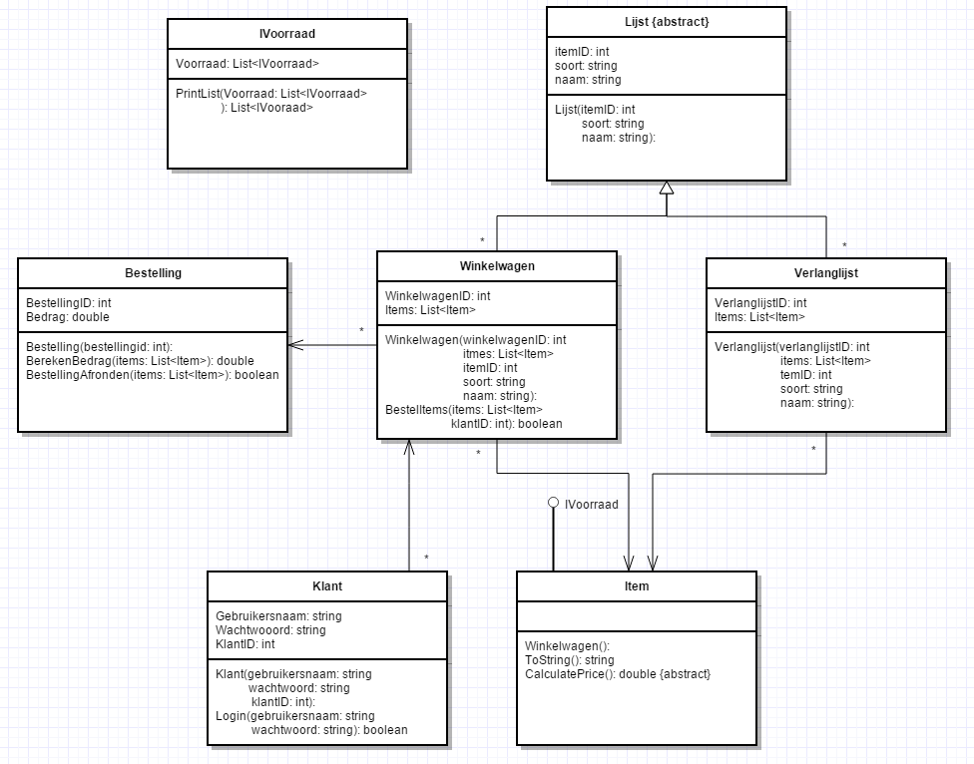

## Toelichting

Met het maken van het klassendiagram ben ik vanuit de klant gaan werken. Dit omdat de klant de meeste acties zal moeten ondernemen en dus de meest functionele rol zal spelen in de site. Een klant ziet twee klassen: de winkelwagen en de klasse item. Hij ziet de klasse item omdat de klant een item toe moet voegen aan de winkelwagen of de verlanglijst. Verder ziet hij de winkelwagenklasse aangezien de klant ook de items in de winkelwagen moet kunnen bestellen.  
Dat brengt ons naar de volgende klasse genaamd: Bestelling. Alle items in de winkelwagen moeten besteld kunnen worden. Eerst zal er moeten berekend worden wat de prijs is van de bestelling en vervolgens zal deze afgerond worden.  
Als laatste heb ik nog de Lijst klasse geïmplementeerd. Hierin is te overzien welke items er in totaal al ‘gereserveerd’ zijn. Dit zal een grote lijst worden met de items van alle winkelwagens en verlanglijsten.  
Verder heb ik ook nog een interface aangemaakt voor de klasse: Item. Dit omdat er gekeken moet worden of een bepaald product nog wel in voorraad is. Anders worden er producten gereserveerd die er niet meer zijn.

# Infrastructuur

Het is de bedoeling dat de site op iedere lokale computer kan draaien. De server moet dus gaan draaien op een plaats waar bezoeker vanuit hun persoonlijke computer kan bereiken.